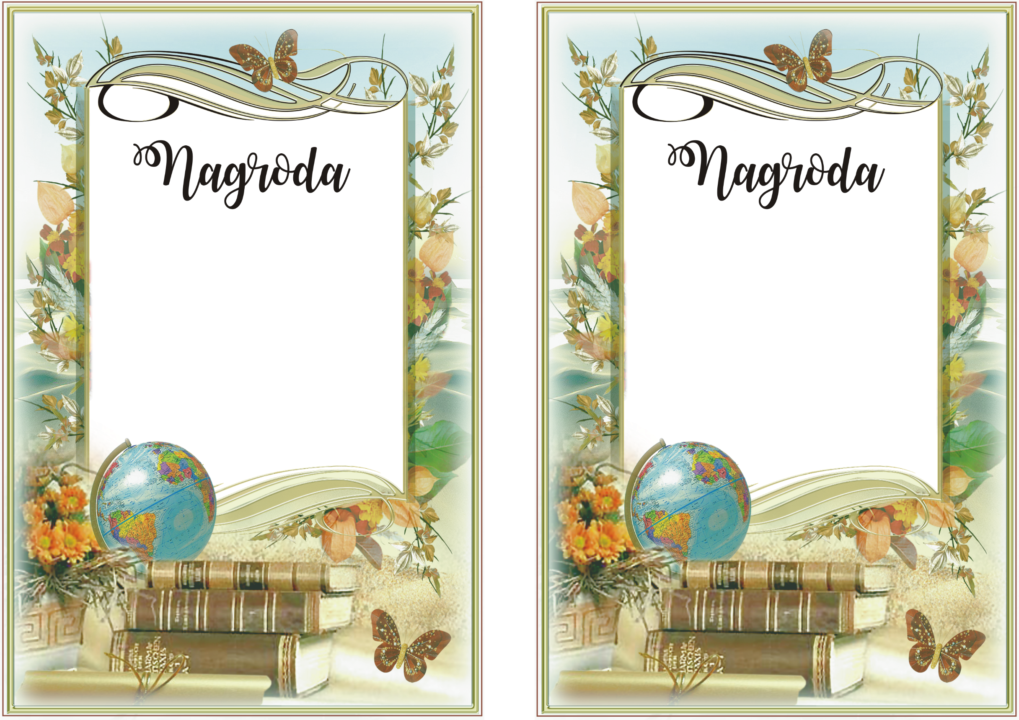

Grabów nad Pilicą, 23 czerwca 2023 r.

Dyrektor

Wychowawca

i Rada Pedagogiczna

za wzorowe zachowanie,

celujące i bardzo dobre wyniki w nauce.

***A------Z***

dla ucz. klasy 3b

dla ucz. klasy 3b

***A------Z***

za wzorowe zachowanie,

celujące i bardzo dobre wyniki w nauce.

Dyrektor

Wychowawca

i Rada Pedagogiczna

Grabów nad Pilicą, 23 czerwca 2023 r.